文件编码 | EY-PM-TS002
最新发布日期 | 2016年 | 当前版本 | 1.0

易云捷讯科技（北京）有限公司
技术路线说明书- 配置HTTPS

郑重声明：易云捷讯科技（北京）有限公司版权所有。本文档中任何部分未经易云捷讯科技（北京）有限公司书面授权，不得将材料泄露给第三方，不得以任何手段、任何形式进行复制与传播。

变更履历
版本 | 日期 | 变更位置 | 变更理由/变更内容 | 变更人 | 备注
1.0 | 2016-06-02 |  | 新建 | 曹翔宇
1.0 | 2016-06-03 |  | 增加证书分类及价格 | 曹翔宇
1.0 | 2016-09-06 | 2.1.2 | 修改nginx配置 | 曹翔宇

目 录
1 背景和目的 3
2 配置目标和方法 3
2.1.1 生成证书 3
2.1.2 配置nginx 8
2.1.3 最终效果 10
3 证书分类和参考价格 10
3.1 域名型证书 DV SSL 10
3.2 企业型证书 OV SSL 11
3.3 通配符证书 Wildcard SSL 12
3.4 增强型证书EV SSL 13
3.5 多域名证书 SAN/UCC SSL 15
3.6 强制加密证书 SGC SSL 16
4 友商使用情况 17

背景和目的
HTTP全名超文本传输协议，它是网络应用广泛使用的协议，客户端据此获取服务器上的超文本内容。超文本内容则以HTML为主，客户端拿到HTML内容后可根据规范进行解析呈现。因此，HTTP主要负责的是“内容的请求和获取”。
问题就出在这部分。内容请求和获取时会经过许多中间人，主要是网络环节，充当内容入口的浏览器、路由器厂商、WIFI提供商、通信运营商，如果使用了代理、翻墙软件则会引入更多中间人。由于HTTP请求的路径、参数默认情况下均是明文的，因此这些中间人可以对HTTP请求进行监控、劫持、阻挡。
不只是搜索引擎，其他的网络应用同样会面临这些问题：数据泄露、请求劫持、内容篡改等等，核心原因就在于HTTP是全裸式的明文请求，域名、路径和参数都被中间人们看得一清二楚。HTTPS做的就是给请求加密，让其对用户更加安全。对于自身而言除了保障用户利益外，还可避免本属于自己的流量被挟持，以保护自身利益。
尽管HTTPS并非绝对安全，掌握根证书的机构、掌握加密算法的组织同样可以进行中间人形式的攻击。不过HTTPS是现行架构下最安全的解决方案，并且它大幅增加了中间人攻击的成本。
目前我们系统的访问方式为HTTP，此次的目的是将HTTP方式的请求改为HTTPS方式的请求，使系统在用户使用中，使用256位加密的SSL证书的所有敏感数据,给予用户更大的安全保障。

配置目标和方法
因自己测试,生成的证书为自签证书,需在访问地址时要求将证书添加到受信任的根证书颁发机构,无法做到像百度(https://www.baidu.com)这种直接访问无需添加信任证书的效果.

生成证书
由于自己测试,无法去证书服务商去申请证书,所以我们采用的是自签证书,可能会被浏览器不信任,忽略即可.
- 首先确保机器上安装了openssl和openssl-devel
#yum install openssl
#yum install openssl-devel
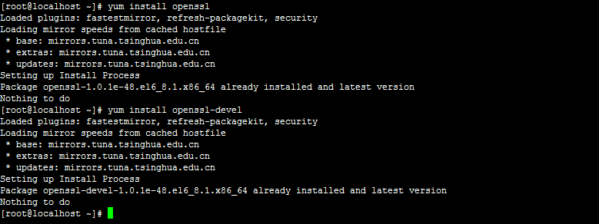

确保安装了openssl和openssl-devel后,就是自己颁发证书给自
#cd /ect/nginx/conf.d 进入将要存放证书的文件夹
- #openssl genrsa -des3 -out server.key 1024 创建服务器私钥,名称自定义,此处名称为server,并要求设置密码,密码不少于6位

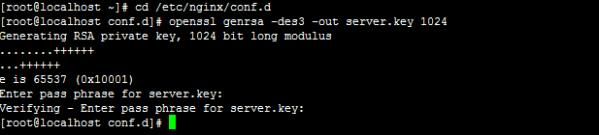

此时会在当前目录下,生成一个server.key文件

#ls 可查看当前路径下文件
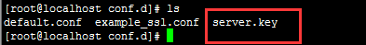

- #openssl req -new -key server.key -out server.csr 创建签名请求的证书(CSR),证书名自定义,此处为server.csr.并按要求输入信息
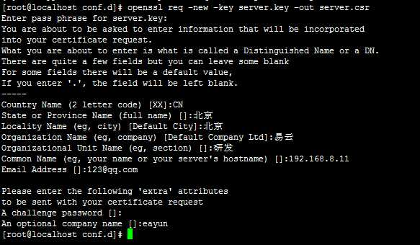

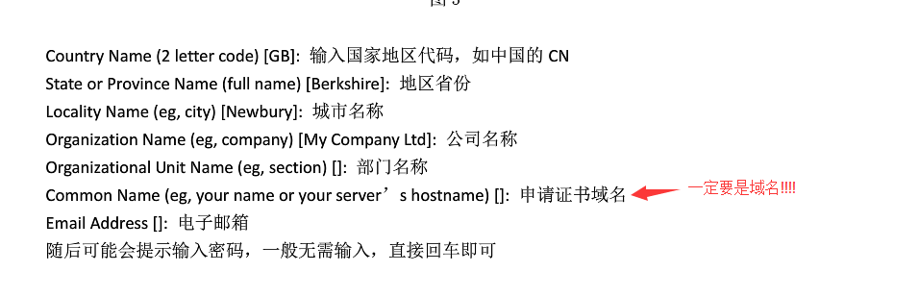
此时会生成server.csr文件,通过ls可以查看到
- #cp server.key server.key.org
#openssl rsa -in server.key.org -out server.key (在加载SSL支持的Nginx并使用上述私钥时除去必须的口令,否则在重启nginx时会要求输入第2步时设置的密码)
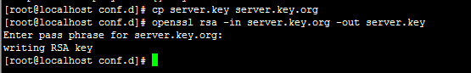
此时会生出server.key.org文件
- #openssl x509 -req -days 365 -in server.csr -signkey server.key -out server.crt (最后标记证书使用上述私钥和CSR)
此时会生成证书文件server.crt

按照提示安装证书，将证书填入到“受信任的根证书颁发机构”。
将证书填入到“受信任的根证书颁发机构”步骤:
双击server.cer打开,证书信息显示该证书不受信任,点击安装证书
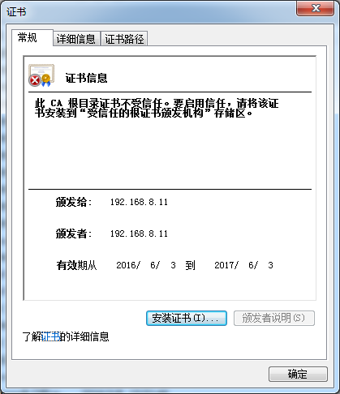
点击下一步选择将所有的证书放入下列存储,选择受信任的根证书颁发机构
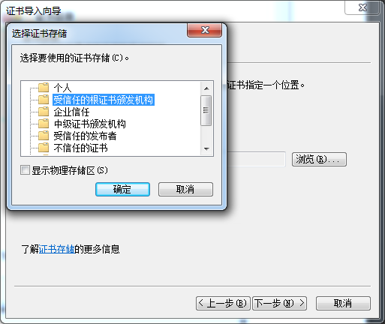
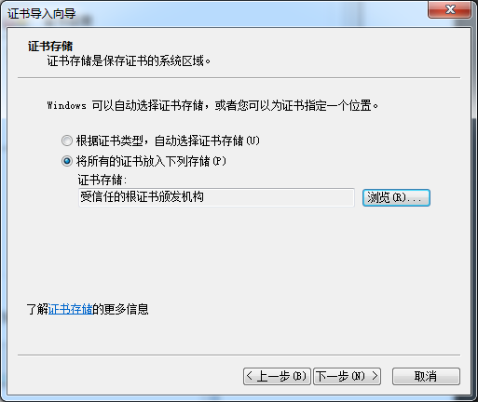
下一步点击完成,会跳出提示框,点击是
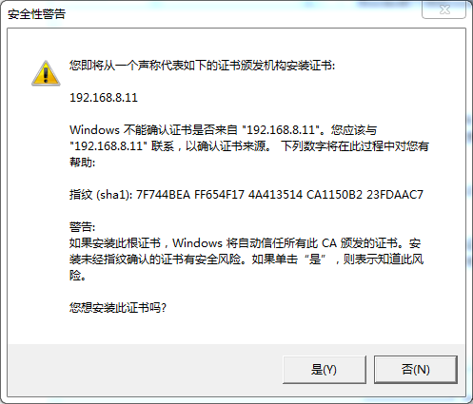
导入成功

配置nginx
Linux下进入nginx配置文件,找到server段
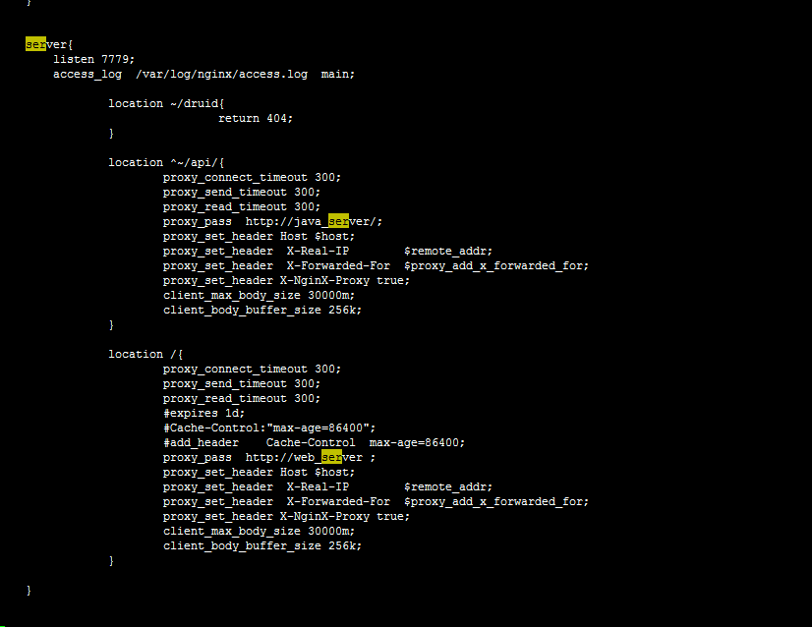
修改为
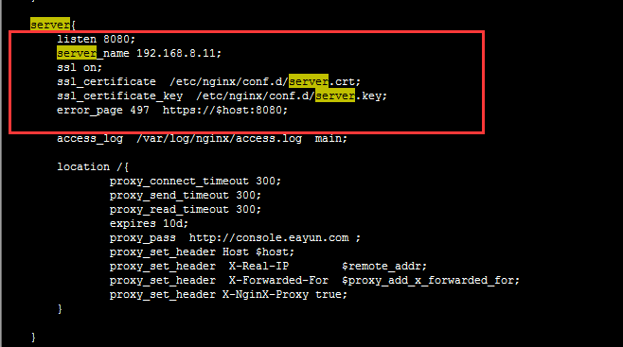
增加
server_name 192.168.8.11;
ssl on;
ssl_certificate /etc/nginx/conf.d/server.crt;
ssl_certificate_key /etc/nginx/conf.d/server.key;
error_page 497 https://$host:8080;
// error_page 497为强制跳转https://192.168.8.11:8080

最终效果
配置完成重启nginx后,即可在浏览器中输入http://192.168.8.11:8080进行访问

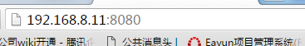

回车后地址变为https://192.168.8.11:8080/#/login;

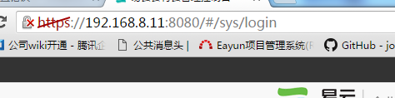

此时https中出现红叉的原因是证书为我们自签的,无法被浏览器信任所导致.

证书分类和参考价格

域名型证书 DV SSL
DV SSL 证书是 Domain Validation SSL Certificate 英文全称的简写，翻译成中文是域名型 SSL证书 或 域名验证 SSL证书。
1-24小时左右就可完成域名验证和快速颁发证书，无需递交纸质文件，仅验证域名管理权，无需人工验证申请单位真实身份。 DV SSL 证书不在证书中显示申请单位名称，只显示网站域名。证书购买后，一般 1-24小时左右即可获得来自证书颁发机构签发的 SSL 证书。
适用对象：中小型企业网站、中小型电子商务网站、电子邮局服务器、个人网站等

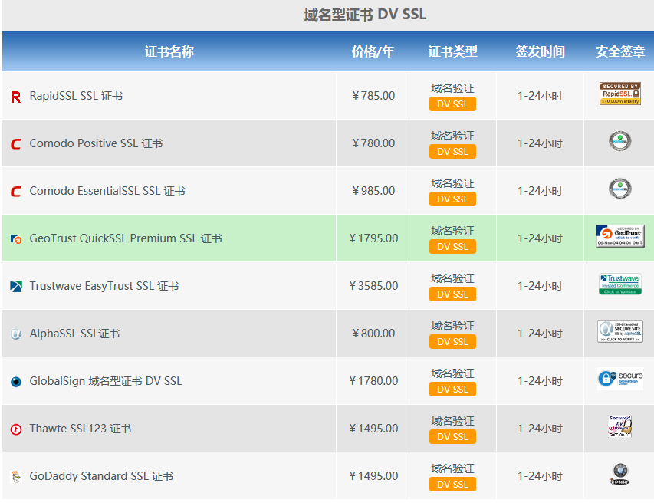

企业型证书 OV SSL
OV SSL 证书是英文 Organization Validation SSL Certificate 的简称，翻译成中文为组织机构验证 SSL证书或企业 SSL证书。
申请此类 SSL证书，通过证书颁发机构审查网站企业身份和域名所有权，确保网站身份的真实可靠。支持256位SSL加密来保障在线交易安全。能使你的客户和访问者明白他们与你网站的信息传输采用了全新最先进的 SSL 加密技术。
OV SSL证书包含完整公司信息，用户可以在证书里面看到申请SSL证书的公司名称。申请时除了需要验证网站域名所有权外，还需要递交公司证明材料和申请文件以证明申请单位是一个合法存在的真实实体，CA机构将在人工核实后签发证书，域名所有者和公司证明材料中的名称必须一致。资料齐全，付款并通过CA 机构审核后5-7个工作日签发证书。
适合对象：企业网站、电子商务网站、证券、金融机构

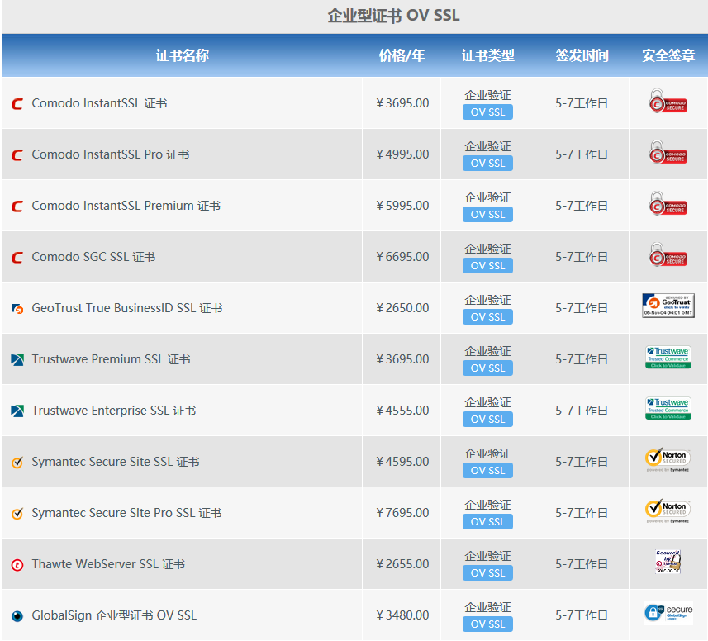

通配符证书 Wildcard SSL
通配符证书英文全称为Wildcard SSL Certificates。
通配符证书也称为泛域名证书或通配型证书，可以同时保护一个域名下的所有的子域名网站，比如*.domain.com，对2级子域名没有数量限制，用户可以随时添加2级子域名网站。
通配符证书Wildcard SSL，能够为您管理多个服务器证书节约时间和费用。通配符 SSL 证书的安装服务器授权许可请查看产品特点，例如：
csr.chinassl.net
whois.chinassl.net
ssl.chinassl.net
blog.chinassl.net
symantec.chinassl.net
geotrust.chinassl.net
以上所有网站都可以在一张通配符Wildcard SSL证书的保护下，这样您就只需购买和安装一张签发给域名 *.domain.com 的通配符 SSL证书就可以保护全部子域网站(2级子域名)安全了。
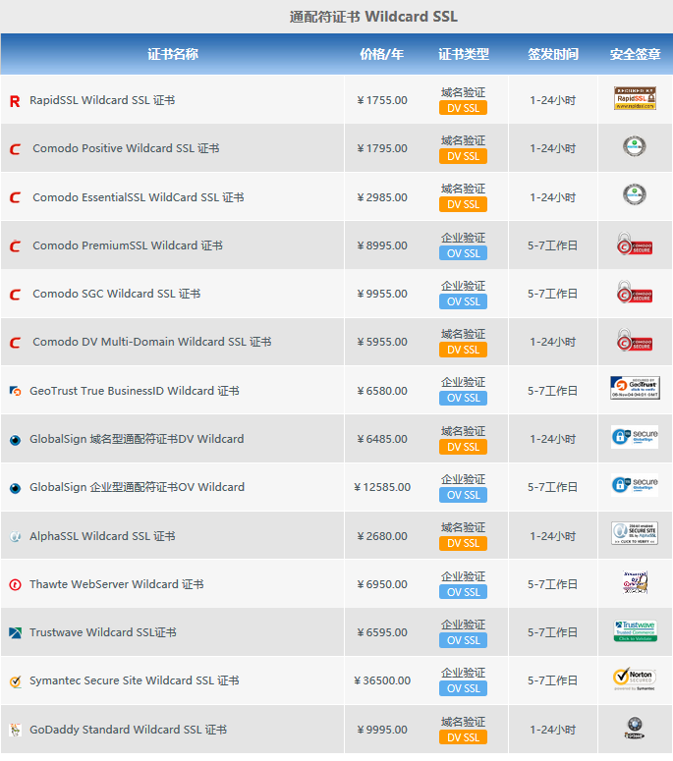

增强型证书EV SSL
EV SSL 证书英文名称为 Extended Validation SSL Certificate,翻译成中文为增强型 SSL 证书或扩展型 SSL 证书。
通过极其严格甚至苛刻审查网站企业身份和域名所有权，确保网站身份的真实可靠，是您最值得信赖的 SSL 证书。 EV SSL 证书访问时激活浏览器绿色地址栏，支持的浏览器有IE7及以上，Firefox2.0及以上，Opera 浏览器，Google的 Chrome 浏览器，与苹果的 Safari浏览器等。
超强的 256位加密保护，并在地址栏向访问者显示贵公司的名称和证书颁发该证机构名称。与DV SSL 证书、OV SSL 证书相比，EV SSL 证书具有最高级别可信度及安全性，从而使访问者更加确信以及更加放心的相信他们所进行交易的网站是真实合法的，提升在线交易量。
中国数字证书 提供的 EV SSL证书，其证书颁发机构(CA)均通过WebTrust认证。
适合对象：银行、保险、金融机构、的企业网站、电子商务网站
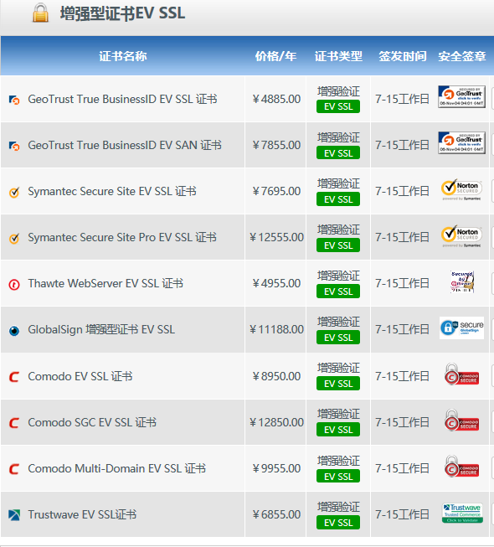

多域名证书 SAN/UCC SSL
SAN 证书 – Subject Alternative Name certificates 又称为 UCC 证书– Unified Communication Certificates.
SANs SSL证书允许您在同一张证书中，添加多个需要保护的"域名"或"服务器"名。这种功能为客户提供了非常大的使用弹性，它使您可以创建一张易于使用和安 装，却又比通配符SSL 证书更安全，完全适合您服务器安全需求的SSL证书。 支持如：Microsoft Exchange Server 2003、Microsoft Exchange 2007 、Microsoft Exchange server2012和 Microsoft Office Communications Sever 2007之类的最新技术的安全应用。 多个顶级域名（FQDNS） 如果您的公司使用不同的顶级域名，如下面所示，可以选择多域名SAN/UCC SSL证书，只需一张证书就可以保护所有域名，安装管理更简单。
www.chinassl.net
csr.chinassl.net
whois.chinassl.net
blog.chinassl.net
www.中国证书.com
www.chinassl.com
www.wantssl.com
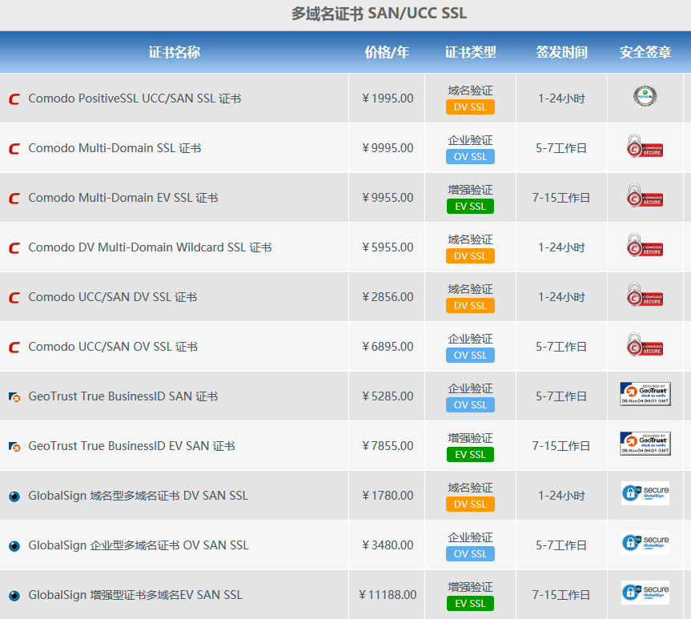

强制加密证书 SGC SSL
可以将旧版本的浏览器40位加密强制加密到256位。这会使你的网站得到很好的保护，甚至允许访问者使用老的浏览器信任你，即使是在旧版本的Internet Explorer和Windows。
SGC技术(Server Gated Cryptography)是在现有的SSL证书标准基础上增加的一种增强密钥用法(EKU)，主要是考虑到2000年以前美国政府对高强度加密算法(128位)出口限制的因素而推出的，由于出口管制的原因，2001年以前推出的浏览器版本(如：IE5)和服务器版本(Windows2000(server)都只支持56位或40位加密算法，但由于电脑硬件技术和CPU处理速度的快速提高，使得破解40位加密算法只需几秒钟，而破解56位加密算法也只需几天时间。为了加强美国以外的国家的电子商务和网上银行的安全，SSL证书业界就在SSL证书标准基础上增加的支持强制实现128位加密的增强密钥用法(EKU)，也就是说：即使受出口限制的40位或56位浏览器或服务器，只要使用支持SGC技术的SSL证书，就能不受限制的实现128位加密。这强制实现128位高强度加密技术简称为 SGC 技术。
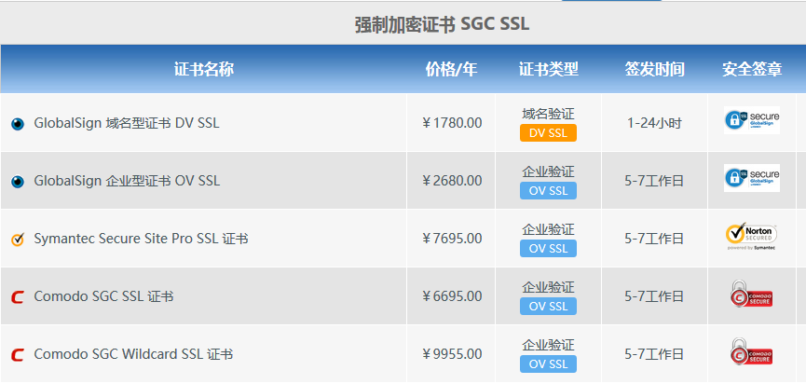

友商使用情况
公司 | 域名 | 颁发机构 | 证书类型
百度 | www.baidu.com | VeriSign Class 3 International Server CA - G3 | OV SSL证书
阿里云 | www.aliyun.com | GlobalSign Organization Validation CA - SHA256 - G2 | OV SSL证书
青云 | www.qingcloud.com | Go Daddy Secure Certificate Authority - G2 | DV SSL证书
腾讯云 | www.qcloud.com | Symantec Class 3 Secure Server CA - G4 | OV SSL证书
淘宝 | www.taobao.com | GlobalSign Organization Validation CA - SHA256 - G2 | OV SSL证书
亚马逊 | www.aws.com | Network Solutions OV Server CA 2 | OV SSL证书
ucloud | www.ucloud.cn | GeoTrust SSL CA - G3 | OV SSL证书
华为云 | www.hwclouds.com | Symantec Class 3 Secure Server CA - G4 | OV SSL证书

